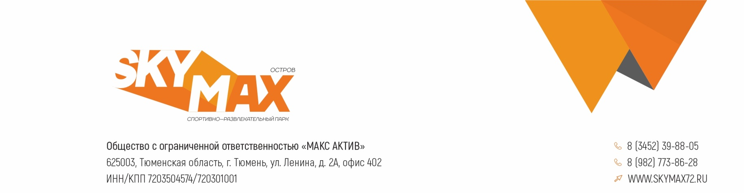

ПОЛИТИКА В ОТНОШЕНИИ ОБРАБОТКИ ПЕРСОНАЛЬНЫХ ДАННЫХ

СПОРТИВНО-РАЗВЛЕКАТЕЛЬНОГО ПАРКА «SKY MAX ОСТРОВ»

Общие положения

Настоящая Политика обработки персональных данных (далее – Политика) определяет порядок обработки и защиты персональных данных физических лиц, посетителей СПОРТИВНО-РАЗВЛЕКАТЕЛЬНОГО ПАРКА «SKY MAX ОСТРОВ» (далее – Парк), в соответствии с требованиями Федерального закона от 27.07.2006 №152-ФЗ «О персональных данных».

Политика размещена в открытом доступе:

на официальном сайте Парка: Skymax72.ru;

в помещении Парка в зоне ожидания.

Оператор персональных данных

Оператором является Общество с ограниченной ответственностью «МАКС АКТИВ»

ОГРН: 1207200010148

ИНН: 7203504574

Адрес: 625003, Тюменская область, г. Тюмень, ул. Ленина, д.2А, офис 402.

Контакты: 89220003919

dir.skymax72ostrov@gmail.com

Цели обработки персональных данных

Обработка персональных данных осуществляется исключительно в целях:

заключения и исполнения договора публичной оферты;

идентификации клиента и сопровождающих лиц;

соблюдения правил техники безопасности и предоставления качественного сервиса;

информирования о предоставляемых услугах;

обеспечения безопасности клиентов и сотрудников;

выполнения требований законодательства РФ.

Персональные данные, подлежащие обработке

Обрабатываются следующие персональные данные:

фамилия, имя, отчество;

дата рождения;

пол;

адрес места жительства;

контактные данные (телефон);

реквизиты документа, удостоверяющего личность;

иные данные, предоставленные клиентом добровольно.

Правовые основания обработки

Основанием для обработки данных является согласие субъекта персональных данных, выраженное путём подписания соответствующего согласия при посещении Парка и/или регистрации на сайте.

Порядок и условия обработки

Обработка осуществляется как с применением средств автоматизации, так и без них, в соответствии с принципами и нормами, установленными законодательством РФ.

Парк принимает все необходимые правовые, организационные и технические меры для защиты персональных данных от неправомерного доступа, уничтожения, изменения, блокирования и распространения.

Срок хранения данных

Срок хранения персональных данных — срок действия договора и три года после его завершения, либо до момента отзыва согласия субъектом в письменной форме.

Права субъекта персональных данных

Субъект персональных данных имеет право:

на получение информации об обработке своих данных;

на доступ к своим данным;

на уточнение, блокирование или уничтожение данных;

на отзыв согласия на обработку данных.

Ответственный за обработку персональных данных

Ответственным за организацию обработки персональных данных назначена Ерманова Дарья Андреевна, приказ №45 от 05.05.2025г.